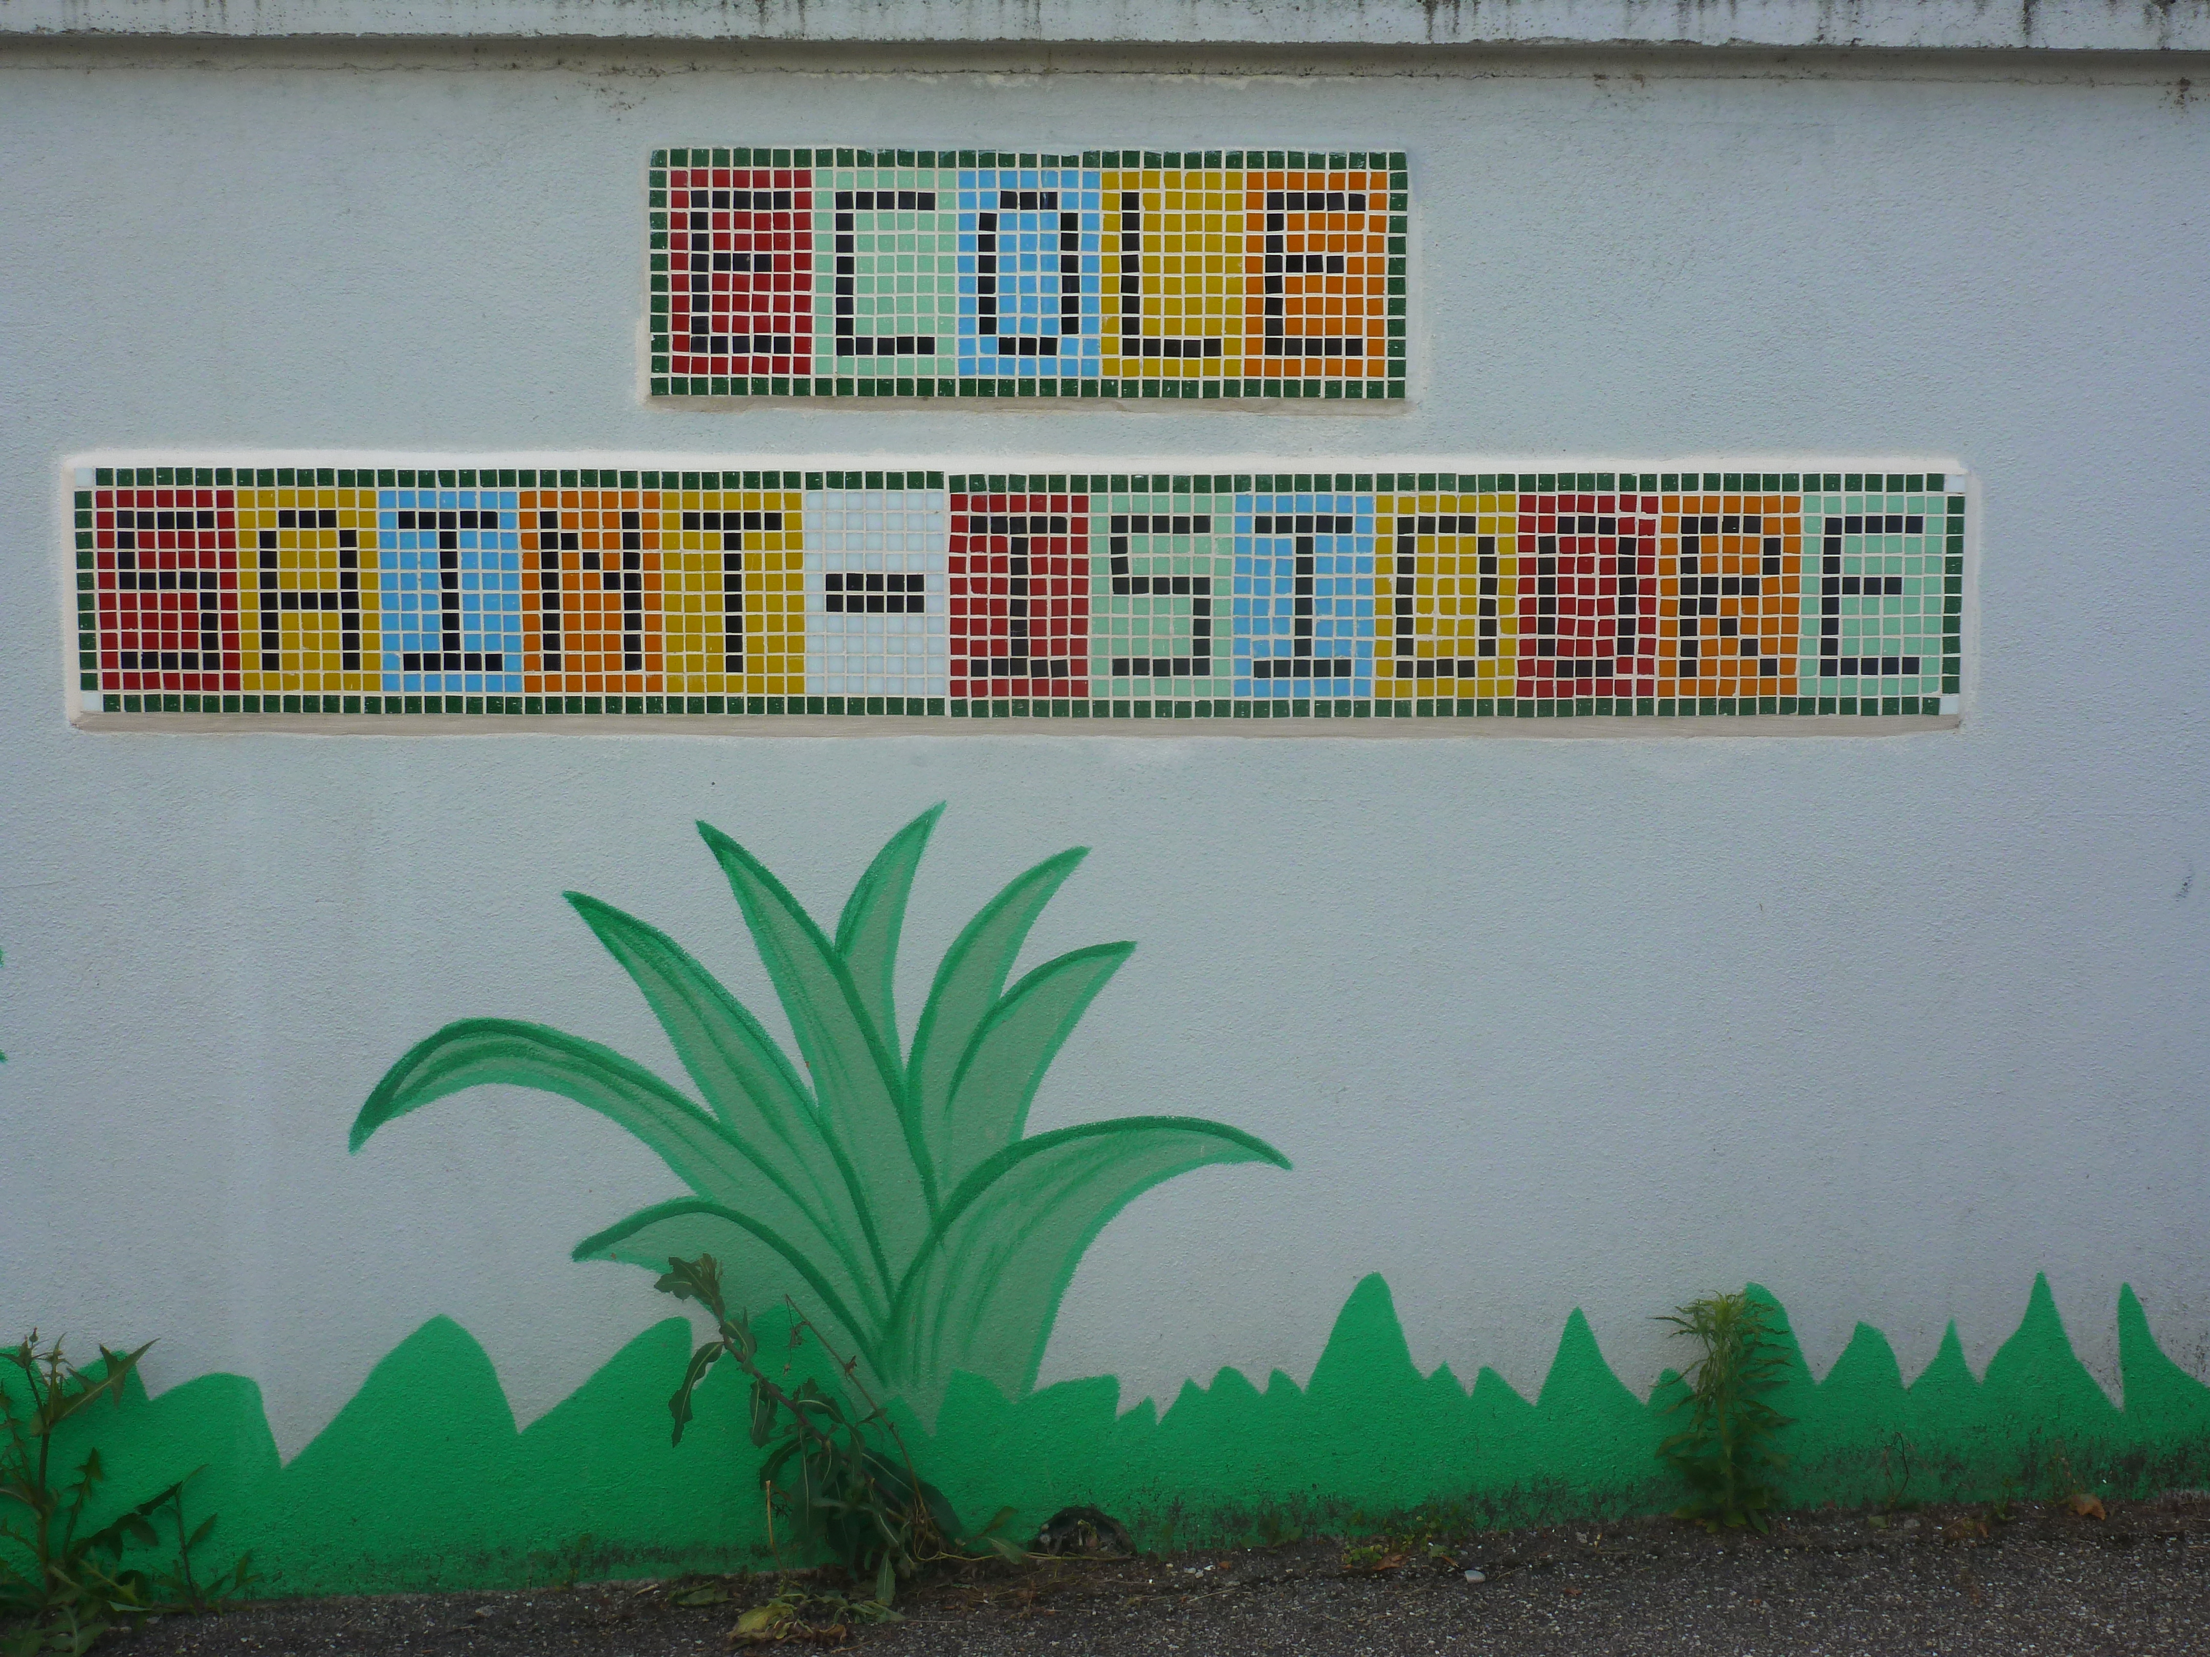

Année scolaire 2023/2024
Cycle 1
C.MARCON/V.DIMIER

LISTE DU MATERIEL TPS/PS

* 1 classeur rigide pour format 21x29, 7 à 2 gros anneaux, dos 60 mm
* un cartable pas trop petit (un cahier 17 x 22 doit pouvoir y entrer facilement ; de préférence sans roulettes pour faciliter le rangement)
* une paire de pantoufles ou chaussons
* une boîte de mouchoirs en papier
* un rouleau d’essuie-tout
* pour le goûter un gobelet en plastique (prénom écrit avec un feutre permanent)
* une couverture et un coussin pour le temps de repos
* un tablier en TISSU à manches longues (ex : vieille chemise, vieux T-shirt de papa) pour l’atelier peinture
* 1 photo d’identité
* 1 tenue de rechange COMPLETE à laisser aux porte-manteaux

Tout ce matériel (marqué au nom et au prénom de l’enfant) devra être apporté en même temps dans un grand sac plastique solide le jour de la rentrée de votre enfant.
ATTENTION : Prévoir des vêtements et des chaussures pratiques sans lacets afin de favoriser l’autonomie des enfants.

